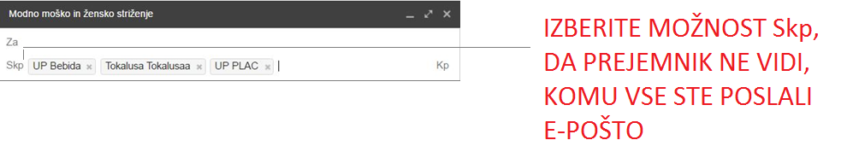

Modno moško in žensko striženje

Moško in žensko modno striženje

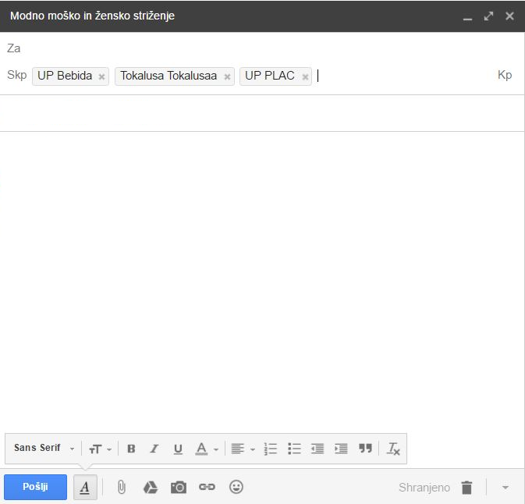

Pozdravljeni,

v priponki vam pošiljamo ponudbo frizerskih storitev (ženske/moške pričeske) z naročilnico.

Vabljeni!

S spoštovanjem

Nabavno-prodajni referent:

Uroš Kralj

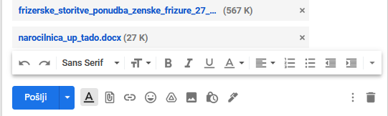

E-pošti priložite 2 priponki:

* ponudbo ženskih ali moških frizur v PDF formatu
* naročilnico (kliknite [tukaj](http://lebinca.com/uptado/wp-content/uploads/2018/10/narocilnica_up_tado.docx))